Tuần: 04+05+06 Ngày……… tháng………năm………
Ngày soạn:….
Ngày dạy:……
TIẾT 7-12: CHỦ ĐỀ: VẬN ĐỘNG
(Từ bài 7 đến bài 12 sgk – 6 tiết)
I. Yêu cầu cần đạt :
- Trình bày được các phần chính, chức năng của bộ xương và cấu tạo chung của xương.
- Xác định được thành phần hóa học, tính chất của xương.
- Giải thích được sự to ra và dài ra của xương
- Giải thích được sự co cơ.
- Nêu được các nguyên nhân của sự mỏi cơ và biện pháp phòng tránh.
- Giải thích được cơ sở khoa học của các biện pháp rèn luyện để bảo vệ hệ cơ xương.
II. Mục tiêu:
Bài học góp phần hình thành và phát triển cho HS một số năng lực và phẩm chất sau:
- Năng lực KHTN ( KH ):
+ KH1: Ghi nhớ các thành, chức năng của bộ xương và cấu tạo xương
+ KH2: Xác định được vị trí của xương
+ KH3: Thiết kế thí nghiệm để xác định thành phần hóa học và tính chất của xương.
+ KH4: Giải thích được sự to ra và dài ra của xương
+ KH5: Nhận biết nguyên nhân gây mỏi cơ để đưa ra biện pháp phòng tránh.
+ KH6: Giải thích sự co cơ
+ KH7: Nhận biết vai trò, tác hại và đưa ra các biện pháp bảo vệ hệ cơ xương.
+ KH8: Thực hiện được các bước cơ bản sơ cứu và băng bó gãy xương
- Năng lực hợp tác: ( HT)
+ HT1: Phát triển kĩ năng quan sát, thực hành, báo cáo
+ HT2: Kĩ năng làm việc nhóm hiệu quả, hỗ trợ các thành viên trong nhóm.
- Phẩm chất: ( PC )
+ Trung thực trong việc quan sát, ghi nhận kết quả
+ Trách nhiệm cùng nhóm hoàn thành BT được giao.
III. Chuẩn bị của GV- HS:
1. Giáo viên:
- Tranh ảnh mô hình về chủ đề vận động
- Phiếu học tập
- Dụng cụ thí nghiệm
2. Học sinh
- Sách, vở ghi chép
- Trả lời các câu hỏi hoặc yêu cầu của GV giao về nhà.
IV. Tiến trình:
1. Hoạt động 1: Cấu tạo và chức năng của bộ xương ( 1 tiết )
a - Mục tiêu hoạt động 1: Trình bày được các phần chính và chức năng của bộ xương. Xác định được vị trí của xương. Phát triển kĩ năng quan sát, làm việc nhóm. Trách nhiệm cùng nhóm hoàn thành BT được giao.
b- Tổ chức dạy học:
Hoạt động GV | Hoạt động HS | Nội dung
- Treo tranh hoặc sử dụng mô hình bộ xương  - Yêu cầu xác định các bộ phận trên tranh hoặc mô hình  - Hỏi:  ? Bộ xương chia thành mấy phần, kể tên  - Nhận xét  - Cho quan sát phần Xương đầu, hoàn thành PHT 1 theo nhóm  + HD xác định các xương ghép tạo khối xương sọ  + HD xác định các xương ghép tạo khối xương mặt  - Hỏi:  ? Xương thân gồm những xương nào  - Phát cho nhóm HS 1 số hình ảnh về xương cột sống của loài: Ếch, Bò sát, bồ câu, thỏ, con người. ( PHT 2)  - Yêu cầu HS nhận dạng và chỉ ra điểm khác biệt  ? Xương sườn và xương cột sống có vai trò gì  - Nhận xét  - Cho quan sát hình ảnh về hoạt động di chuyển, leo trèo của 1 số loài ĐV  - Hỏi:  ? Xương tay và xương chân của người có cấu tạo gì đặc biệt so với ĐV khác.  - Nhận xét  - Hỏi:  ? Bộ xương có chức năng gì  - Nhận xét | - Quan sát  - Xác định tên các bộ phận quan sát được  - Quan sát  - hoàn thành PHT  - hoàn thành bài tập  - Quan sát  - Trả lời | I. Cấu tạo và chức năng của bộ xương  1. Cấu tạo:  Bộ xương người chia làm 3 phần chính.  - Xương đầu: xương sọ, xương mặt  - Xương thân: Xương cổ, xương sườn, xương ức, xương cột sống  - Xương chi: Xương tay, xương chi.  2. Chức năng  - Nâng đỡ  - Bảo vệ  - Làm chỗ bám của cơ
c- Dự kiến đánh giá sản phẩm của học sinh
- Mức 1: Kể đúng số lượng 3 thành phần bộ xương: Xương đầu, xương thân, xương chi, nêu được 3 chức năng chung của bộ xương
- Mức 2: Liệt kê được xương đầu có xương sọ, xương mặt. Xương thân có xương cổ, ức, sườn, cột sống. Xương chi có xương tay, chân
Thấy được sự khác biệt về xương cột sống, của người so với ĐV khác, nêu đúng 3 vai trò chung của bộ xương
- Mức 3: Chỉ ra được sự tiến hóa của bộ xương người so với ĐV khác, có xương cột sống cong 4 chỗ giúp đứng thẳng. Xương bàn tay có ngón cái đối diện các ngón còn lại hỗ trợ trong lao động. Xương bàn chân 5 ngón tiếp xúc rộng giúp đứng vững.

PHIẾU HỌC TẬP SỐ 1
1. Xương trán  2. Xương sàng  3. Xương đỉnh  4. Xương bướm  5. Xương chẩm  6. Xương thái dương  7. Xương mặt  8. Xương sọ  (1)? Xương đầu gồm những xương chính nào?  (2)? Xác định vị trí của xương sọ và xương từ các thông tin cho sẵn. | 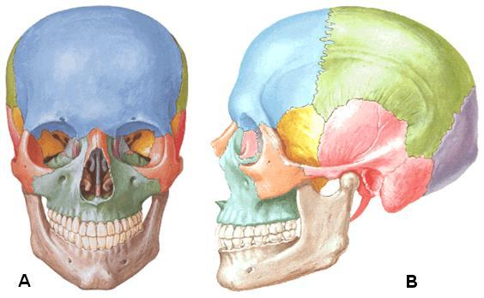

PHIẾU HỌC TẬP SỐ 2
I. Xác định bộ xương của loài  (1)………………………….  (2)………………………….  (3)………………………….  (4)………………………….  II. Nêu sự khác biệt của xương cột sống của người so với các loài còn lại.  a……………………………………  b…………………………………….  c…………………………………….  d…………………………………….  e……………………………………. | 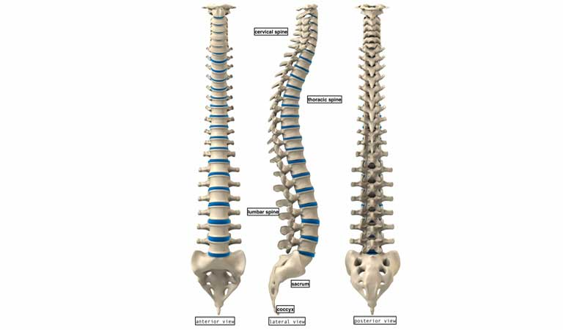  ( 1)  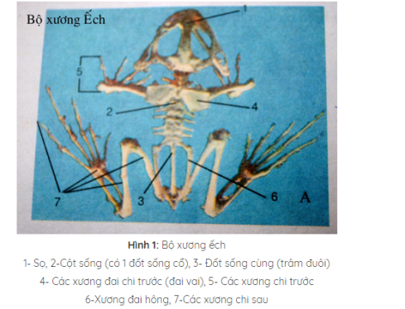 (2)  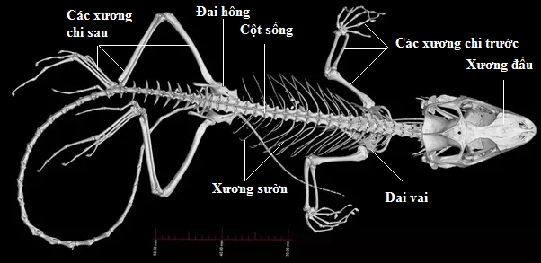  (3)  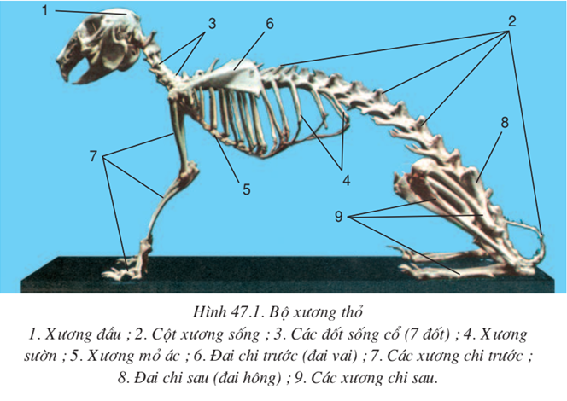  ( 4)

2. Hoạt động 2: Cấu tạo và tính chất của xương ( 1 tiết )
a - Mục tiêu hoạt động 2: Trình bày được cấu tạo chung của xương. Xác định được thành phần hóa học, tính chất của xương. Phát triển kĩ năng quan sát, thực hành.
b- Tổ chức dạy học:
Hoạt động GV | Hoạt động HS | Nội dung
- Cho Hsquan sát hình hoặc mẫu vật thật xương  - Hỏi:  (1) Có những loại xương nào?  - Quan sát xương dài, kết hợp thông tin sgk hoàn thành PHT 3  - Nhận xét  - Hỏi:  (2) Xương dài có cấu tạo và chức năng gì?  (3) Xương dài giúp ích gì cho việc phát triển chiều cao của trẻ em ?  - Nhận xét  - Cho HS quan sát xương ngắn, xương dẹt  - Hỏi:  (4) Phân biệt xương ngắn, dẹt với xương dài?  - Cho HS quan sát hình, kết hợp thông tin sgk  - Hỏi:  ( 5) Xương dài ra và to do đâu ?  (6) Vì sao xương người già không dài ra được nữa ?  (7) Xương có phải là tế bào sông ? Vì sao?  - Cho HS quan sát kết quả thí nghiệm đã chuẩn bị trước  - Yêu cầu HS nhận xét hoàn thành PHT 4  - Nhận xét | - Quan sát  - Hoàn thành PHT  - Trả lời  - Quan sát  - Trả lời  - Quan sát  -hoàn thành PHT 4 | II. Cấu tạo của xương  1. Cấu tạo và chức năng của xương dài  - Cấu tạo: Hình ống gồm thân xương và 2 đầu xương.  + Thân xương gồm: Màng xương, mô xương cứng và khoang xương.  + Đầu xương gồm: Sụn bọc đầu xương và mô xương xốp.  2. Cấu tạo và chức năng của xương ngắn và xương dẹt:  - Cấu tạo: Ngoài là mô xương cứng, trong là mô xương xốp.  - Chức năng: Chứa tuỷ đỏ.  3. Sự lớn lên và dài ra của xương:  - Xương dài ra do sự phân chia của các tế bào lớp sụn tăng trưởng ở hai đầu xương.  - Xương to thêm nhờ sự phân chia các tế bào của màng xương.  4. Thành phần hoá học và tính chất của xương  Thành phần hoá học của xương:  + Chất vô cơ: muối khoáng  + Chất hữu cơ: Cốt giao
c- Dự kiến đánh giá sản phẩm của học sinh
- Mức 1: Trình bày đúng, đủ ý cấu tạo và chức năng của xương. Phân biệt được xương dài, ngắn, dẹt qua hình ảnh
- Mức 2: Trả lời đúng các câu hỏi (1), (2),(3),(4),(5). Hoàn thành đúng PHT 4
- Mức 3: Thiết kế được thí nghiệm chứng minh thành phần hóa học và tính chất của xương. Trả lời đúng câu hỏi (7)
PHIẾU HỌC TÂP SỐ 3
I. Vẽ mô phỏng 1 xương dài mà em biết.  II. Xác định các thành phần của xương dài  (1)……………  (2)……………  (3)……………  (4)…………….  (5)…………….  (6)…………….  III. Chức năng của từng bộ phận  (1)……………  (2)……………  (3)……………  (4)…………….  (5)…………….  (6)……………. | (1) (2) (3) (4) (5) (6)  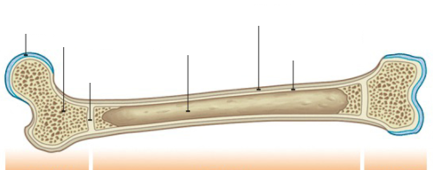

PHIẾU HỌC TẬP SỐ 4
Nội dung TN | Kết quả quan sát | Kết luận
…………………………. | …………………………. | …………………………

3. Hoạt động 3: Thực hành tìm hiểu cấu tạo và tính chất của cơ ( 1 tiết )
a - Mục tiêu hoạt động 3: Giải thích sự co cơ. Phát triển kĩ năng quan sát, thực hành. Kĩ năng làm việc nhóm hiệu quả, hỗ trợ các thành viên trong nhóm. Trung thực trong việc quan sát, ghi nhận kết quả. Trách nhiệm cùng nhóm hoàn thành BT được giao.
b- Tổ chức dạy học:

Hoạt động GV | Hoạt động HS | Nội dung
- Chia lớp thành 4 nhóm  - Phát PHT 5 và dụng cụ thực hành cho mỗi nhóm  - Hướng dẫn thao tác TH , kết hợp thông tin sgk  - Hướng dẫn HS ghi nhận kết quả trong PHT 5  - Quan sát  - Nhận xét  - Yêu cầu nộp lại PHT 5  - Yêu cầu vệ sinh sạch sẽ khi kết thúc buổi TH | Thực hành theo nhóm  Hoàn thành PHT 5 | ( Phiếu học tập 5 )
c- Dự kiến đánh giá sản phẩm của học sinh
- Mức 1: Nhóm thực hành nghiêm túc. Trả lời đúng câu (1), (2) trong PHT 5 kịp. dọn vệ sinh sạch
- Mức 2: Trả lời đúng các câu (3),(4) của PHT 5. Kết quả thực hành chính xác, dọn vệ sinh sạch. Giữ trật tự tốt.
- Mức 3: Trả lời đúng câu (5) PHT 5. Kết quả thực hành nhóm chính xác. Dọn vệ sinh sạch. Giữ trật tự tốt. Thao tác thực hành đúng, khoa học, an toàn.
PHIẾU HỌC TẬP SỐ 5 Nhóm:
Vệ sinh | Trật tự | Nội dung TN | Kết quả | Kết luận | Điểm
…………. | …………….. | ……………. | ………….. | ………….. | ………….
Trả lời câu hỏi
(1) Cơ có tính chất gì ?
(2) Cơ co và duỗi ra khi nào ?
(3)Trường hợp nào có cơ co tuyệt đối, cơ duỗi tuyệt đối?
(4) Co và duỗi cơ có ý nghĩa gì trong cuộc sống ?
(5) Vì sao những người làm việc bằng tay nhiều thường bắp tay sẽ to?

4. Hoạt động 4: Hoạt động của cơ ( 1 tiết )
a - Mục tiêu hoạt động 4: Nhận biết nguyên nhân gây mỏi cơ để đưa ra biện pháp phòng tránh. Phát triển kĩ năng quan sát
b- Tổ chức dạy học:

Hoạt động GV | Hoạt động HS | Nội dung
-(8) Em đã bao giờ bị mỏi cơ chưa? Nếu có thì có hiện tượng như thế nào?  HS liên hệ thực tế bản thân để trả lời.  - Yêu cầu HS nghiên cứu thông tin sgk  -(9) Từ bảng 10 hãy cho biết với khối lượng của vật như thế nào thì công của cơ đạt cao nhất?  ( Khối lượng của vật thích hợp thì công sinh ra lớn.)  + Khi ngón tay trỏ kéo - thả quả cân nhiều lần thì biên độ co trong quá trình thí nghiệm kéo dài sẽ như thế nào?  (+ Biên độ co cơ giảm dẫn tới ngừng khi cơ làm việc quá sức.)  - Hỏi  (10) Mỏi cơ là gì?  (11)Nguyên nhân nào dẫn đến mỏi cơ?  - HS nghiên cứu thông tin SGK, thảo luận, trả lời.  (12) Vậy mỏi cơ có ảnh hưởng như thế nào đến sức khoẻ và lao động?  (13)Làm thế nào để cơ không bị mỏi, lao động và học tập có hiệu quả?  (14)Khi bị mỏi cơ cần làm gì?  - Nhận xét  - Cho HS xem đoạn cilp về hoạt động tập luyện của các VĐV. TDTT  - Hỏi:  (15) Những hoạt động nào được xem là sự luyện tập?  (16) Luyện tập thường xuyên có tác dụng gì?  (17) Nêu một số biện pháp tập luyện để có kết quả tốt?  (18)Em đã lựa chọn cho mình một hình thức rèn luyện nào chưa? Hiệu quả như thế nào?  - Nhận xét | Trả lời  Đọc thông tin  Trả lời  HS thảo luận, trả lời. | IV. Sự mỏi cơ  1. Nguyên nhân của sự mỏi cơ  - Lượng O₂ cung cấp cho cơ thiếu.  - Năng lượng cung cấp ít.  - Sản phẩm tạo ra là axit lactic tích tụ và đầu độc gây hiện tượng mỏi cơ.  2. Biện pháp chống mỏi cơ  - Hít thở sâu.  - Xoa bóp cơ, uống nước đường.  - Cần có thời gian lao động và nghỉ ngơi hợp lý.  3 Thường xuyên luyện tập để rèn luyện cơ .  - Thường xuyên luyện tập thể dục thể thao vừa sức để tăng thể tích cơ và tăng lực co cơ
c- Dự kiến đánh giá sản phẩm của học sinh
- Mức 1: Ghi nhớ về sự mỏi cơ và biện pháp chống mỏi cơ
- Mức 2: Trả lời đúng câu (9).(10),(11), (12),(15),(16),(17)
- Mức 3: Trả lời đúng thêm các câu (13),(14),(18). Đề ra biện pháp luyện tập cơ, xương hợp lý
5. Hoạt động 5: Tiến hóa và vệ sinh hệ vận động ( 1 tiết )
a - Mục tiêu hoạt động 5: Nhận biết vai trò, tác hại và đưa ra các biện pháp bảo vệ hệ cơ xương.
b- Tổ chức dạy học:
Hoạt động GV | Hoạt động HS | Nội dung
- Yêu cầu HS quan sát hình, kết hợp thông tin sgk  ? Hãy nêu những điểm khác nhau cơ bản của hệ xương người so với thú  ? Em có nhận xét gì về sự tiến hóa của hệ cơ xương người  - Hướng dẫn trước cho HS thực hiện tìm hiểu các bệnh và tật liên quan đến cơ xương bằng các hình thức:  + Phỏng vấn các bạn trong trường  + Sưu tầm hình ảnh, đoạn clip liên quan.  - Khi vào lớp cho HS nhóm tiến hành báo cáo bằng sản phẩm học sinh đã làm.  - Yêu cầu mỗi nhóm kể các tật liên quan đến cơ xương và đề ra biện pháp phòng tránh  - Mời đại diện nhóm lên trình bày và giải đáp những thắc mắc của nhóm bạn  - Nhận xét | Quan sát  Trả lời  Nghiên cứu thông tin  Phỏng vấn  Sưu tầm hình ảnh  Thảo luận nhóm  Đại diện báo cáo | V. Tiến hóa và vệ sinh hệ vận động  1. Sự tiến hoá bộ xương người so với bộ xương thú  Bộ xương người có cấu tạo hoàn toàn thích nghi với tư thế đứng thẳng và lao động.  2. Thường xuyên luyện tập để rèn luyện cơ  ( SGK )
c- Dự kiến đánh giá sản phẩm của học sinh
- Mức 1: Báo cáo bằng cách thuyết trình
- Mức 2: Báo cáo trình chiếu, kết hợp thuyết trình, trả lời thắc mắc của nhóm bạn. Trình bày tự tin
- Mức 3: Thực hiện buổi phỏng vấn, ghi hình lại và báo cáo trình chiếu. Có đặt câu hỏi cho nhóm bạn, trả lời thắc mắc của các nhóm. Trình bày tự tin, hay, tạo sự hứng thú cho các bạn trong lớp.
6. Hoạt động 6: Thực hành tập sơ cứu và băng bó gãy xương ( 1 tiết )
a - Mục tiêu hoạt động 6: Thực hiện được các bước cơ bản sơ cứu và băng bó gãy xương. Phát triển kĩ năng quan sát, thực hành, báo cáo
b- Tổ chức dạy học: ( Thực hành trải nghiệm – Tạo tình huống )
Hoạt động GV | Hoạt động HS | Nội dung
- Chọn ra 4-5 HS tham gia tiểu phẩm ATGT lồng ghép Sơ cứu gãy xương (Ngã xe khi chạy hàng 2 vừa chạy vừa nói chuyện dẫn đến té gãy xương cánh tay được bạn cùng trường sơ cứu, băng bó trong 7 phút diễn ). Phân công nhiệm vụ cụ thể.  - Hướng dẫn HS tập luyện trước tình huống  - Khi vào lớp:  + Phát dụng cụ thực hành, PHT 6 cho các nhóm  + Nhắc nhỡ thực hiện nghiêm túc, nhẹ nhàng, an toàn.  + Điều động lớp ra sân ngồi xếp theo vòng tròn lớp  + yêu cầu các HS tham gia tình huống tiến vào giữ vòng tròn thực hiện  + Những HS còn lại tiến hành quan sát, ghi nhận  + Sau khi tình huống kết thúc. Tiến hành di chuyển về vị trí nhóm của mình thảo luận và trẩ lời câu hỏi phiếu học tập.  + Hết thời gian thảo luận yêu cầu đại diện nhóm báo cáo.  - Nhận xét | Tham gia tập tình huống  Quan sát, lắng nghe  Quan sát, ghi nhận  Thảo luận  Báo cáo | (Phiếu học tập số 6 )
c- Dự kiến đánh giá sản phẩm của học sinh
- Mức 1: Nhóm trình bày đúng các bước sơ cứu băng bó gãy xương
- Mức 2: Nhóm nêu được các nguyên nhân dễ dẫn đến gãy xương, và biện pháp sơ cứu.
- Mức 3: Nhóm thực hiện được và chính xác các bước sơ cứu, băng bó. Đề ra các giải pháp sơ cứu, băng bó nằm ngoài tình huống 9 hoặc trường hợp đặc biệt )
PHIẾU HỌC TẬP SỐ 6 Nhóm:
1.Các bước sơ cứu, băng bó gãy xương | 2.Các nguyên nhân dẫn đến gãy xương | 3.Biện pháp phòng tránh
………………………….  …………………………. | ………………………….  ………………………… | …………………………  …………………………
V. Củng cố:
- Hoàn thành các câu hỏi trắc nghiệm cuối bài
- Lập sơ đồ về chủ đề vận động
VI. Hướng dẫn về nhà:
- Học bài và hoàn thành các câu hỏi cuối bài
- Chuẩn bị nội dung cho bài tiếp theo
* Rút kinh nghiệm bài học:
……………………………………………………………………………………

